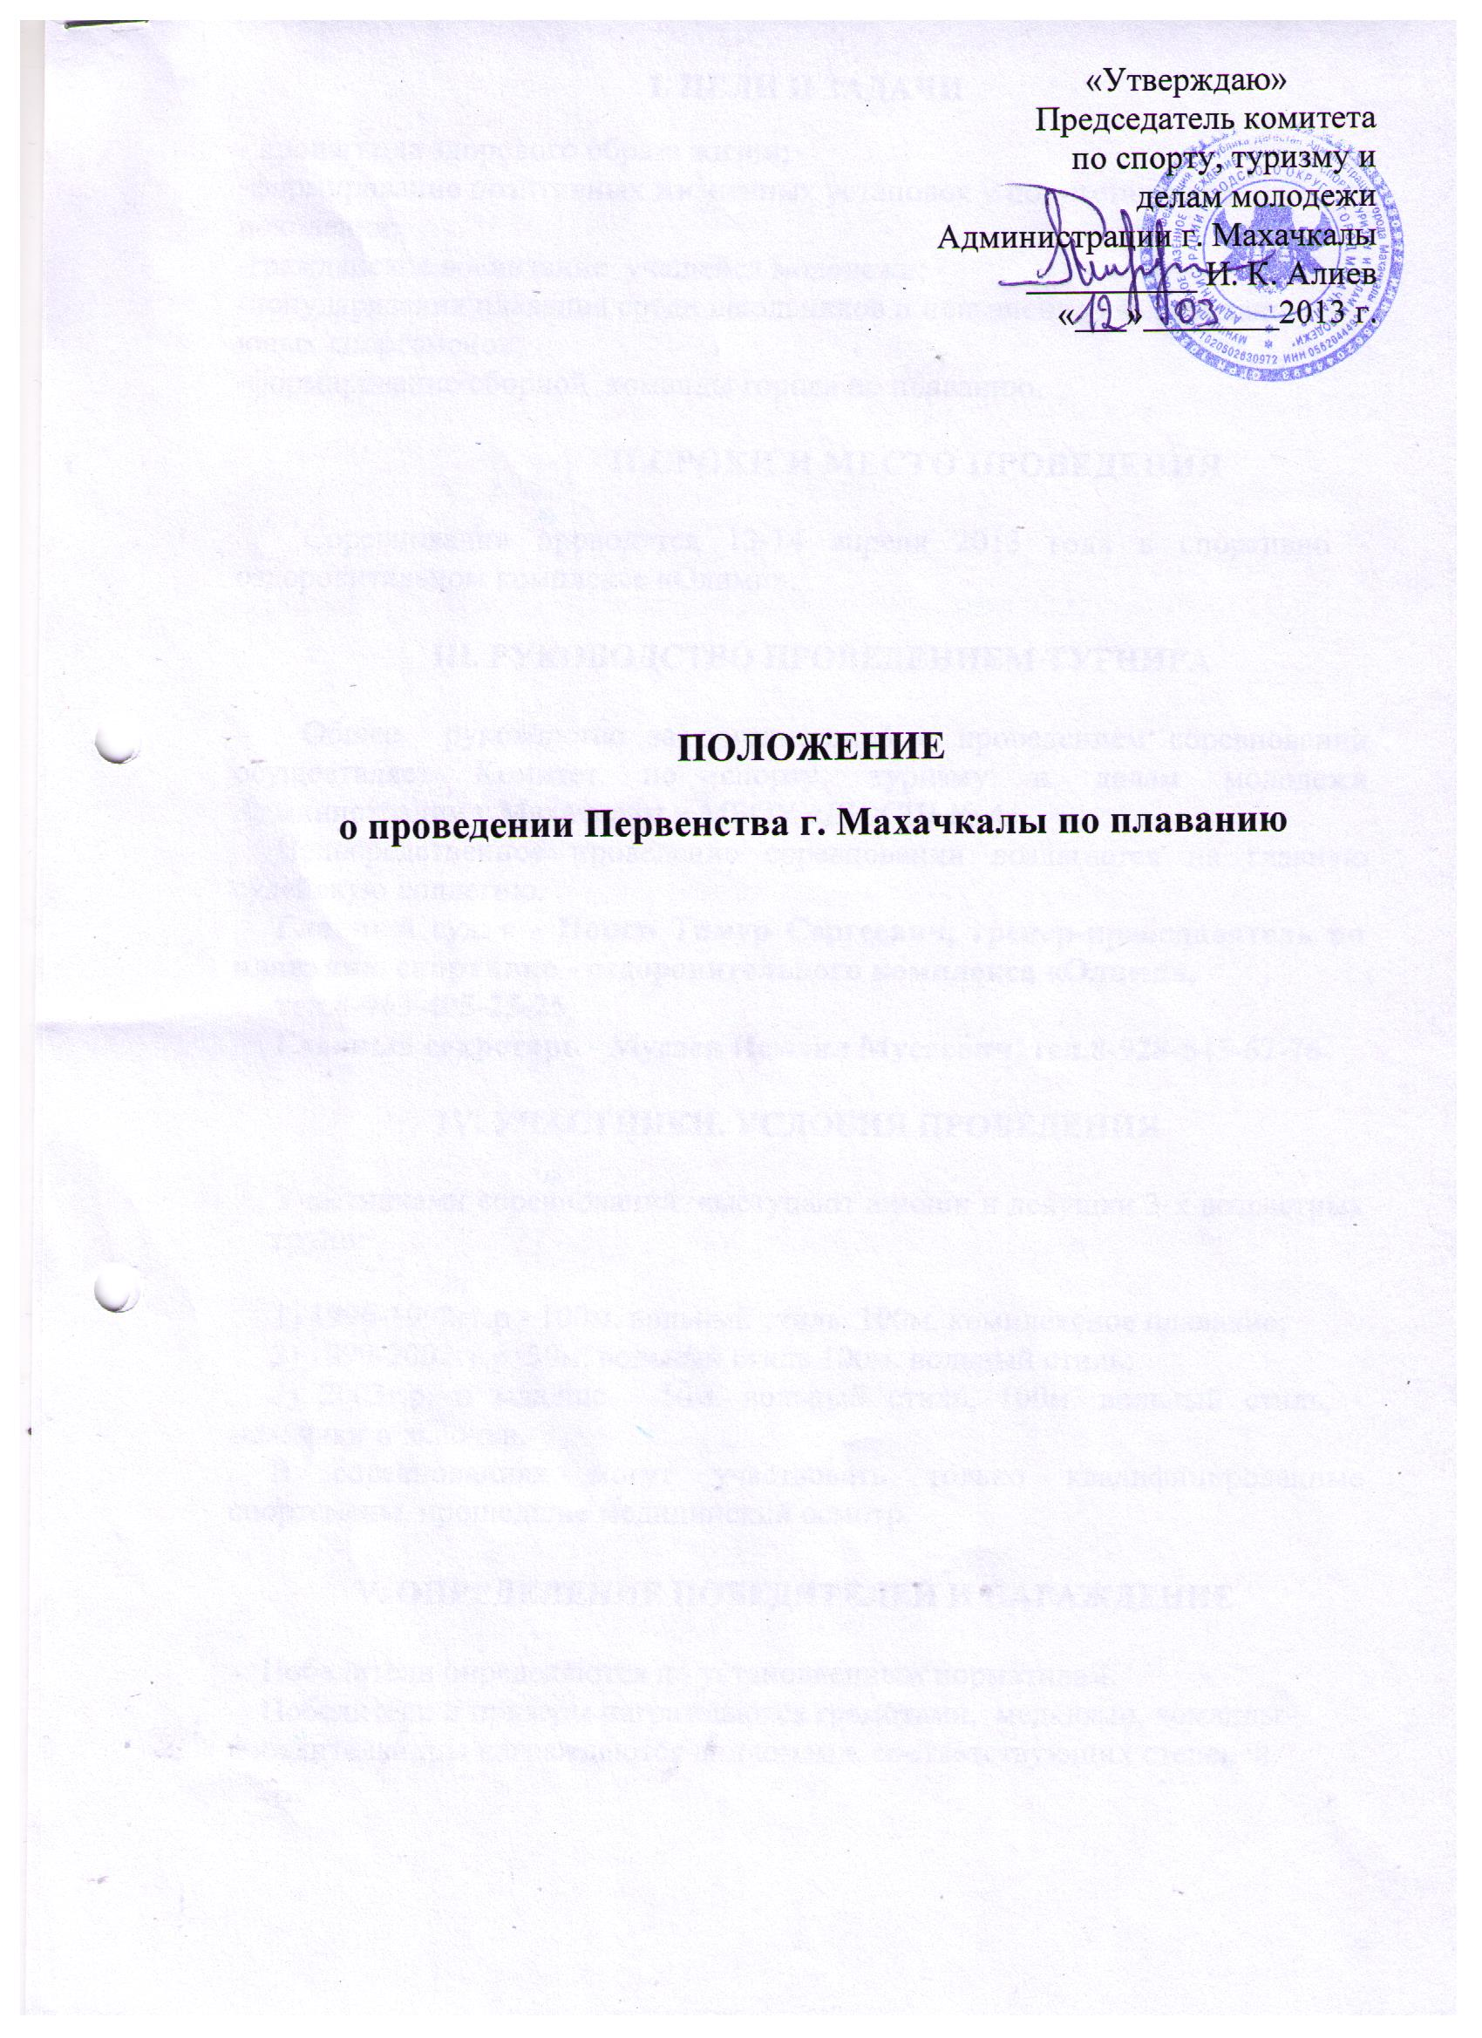

I. ЦЕЛИ И ЗАДАЧИ
- пропаганда здорового образа жизни;
-формирование позитивных жизненных установок у подрастающего поколения;
-гражданское воспитание учащейся молодежи;
-популяризация плавания среди школьников и повышение квалификации юных спортсменов;
-формирование сборной команды города по плаванию.

II.СРОКИ И МЕСТО ПРОВЕДЕНИЯ

Соревнования проводятся 13-14 апреля 2013 года в спортивно - оздоровительном комплексе «Олимп».

III. РУКОВОДСТВО ПРОВЕДЕНИЕМ ТУРНИРА

Общее руководство за организацией и проведением соревнований осуществляет Комитет по спорту, туризму и делам молодежи Администрации г.Махачкалы и МБОУ «ДЮСШ № 4».
Непосредственное проведение соревнований возлагается на главную судейскую коллегию.
Главный судья - Попов Тимур Сергеевич, тренер-преподаватель по плаванию спортивно - оздоровительного комплекса «Олимп»,
тел.8-963-405-25-25
Главный секретарь - Мусаев Исмаил Мусаевич, тел.8-928-545-67-76

IV. УЧАСТНИКИ. УСЛОВИЯ ПРОВЕДЕНИЯ

Участниками соревнований выступают юноши и девушки 3-х возрастных групп:

1) 1996-1998гг.р - 100м. вольный стиль, 100м. комплексное плавание;
2) 1999-2002гг.р. 50м. вольный стиль,100м. вольный стиль;
3) 2003г.р. и младше - 50м. вольный стиль, 100м. вольный стиль, - мальчики и девочки.
В соревнованиях могут участвовать только квалифицированные спортсмены, прошедшие медицинский осмотр.

V. ОПРЕДЕЛЕНИЕ ПОБЕДИТЕЛЕЙ И НАРАЖДЕНИЕ

Победители определяются по установленным нормативам.
Победители и призеры награждаются грамотами, медалями, команды – победительницы награждаются дипломами, соответствующих степеней.

VI. УСЛОВИЯ ФИНАНСИРОВАНИЯ

Расходы по оформлению места проведения соревнований, обеспечению спортивным инвентарем, озвучиванию, награждению победителей, судейскому и медицинскому обслуживанию несёт Комитет по спорту, туризму и делам молодежи Администрации г. Махачкалы.
VII. ЗАЯВКИ
Заявки по установленному образцу, заверенные врачом, подаются в мандатную комиссию. Каждый участник должен иметь документ, удостоверяющий личность, паспорт спортсмена, справку со школы с фотографией, заверенную печатью учреждения и подписью директора и медицинскую справку с физдиспансера. (Форма заявки прилагается).

VIII. ОБЕСПЕЧЕНИЕ БЕЗОПАСНОСТИ
УЧАСТНИКОВ И ЗРИТЕЛЕЙ

В целях достижения необходимой безопасности зрителей и участников во время пребывания на спортивных сооружениях запрещается проводить спортивные соревнования без предварительной проверки соответствующих условий, согласно рекомендации по обеспечению безопасности и профилактики травматизма при занятиях ФК и спортом (Пр.Комитета РФ по ФК и спорту от 01.04.1993г. №44).
Контроль за выполнением требований безопасности возлагается на судейскую коллегию соревнований, директора спортсооружения.

IХ. СТРАХОВАНИЕ УЧАСТНИКОВ
Участие на городских соревнованиях осуществляется только при наличии договора о страховании несчастных случаев жизни и здоровья (оригинал), который представляется в мандатную комиссию.
Страхование участников соревнований производится за счет самих участников соревнований.

Х.СРОКИ ПРЕДОСТАВЛЕНИЯ ОТЧЕТА
Главному судье соревнований предоставить отчет о проведенном мероприятии в Комитет по спорту, туризму и делам молодежи в течении 3-х календарных дней по окончании соревнований на бумажном и электронном носителях.
Данное положение является официальным вызовом на соревнования.
Форма заявки (образец)
от_______________________________________
№ | Ф.И.О.  участника | Дата  рожд. | Наимен.  спорт.  школы | Город  (поселок) | ФИО  тренера | Виза врача
1
2
3

Представитель команды печать, подпись
Врач печать, подпись
Тренеры подпись

